|  |  |  |  |
| --- | --- | --- | --- |
|  | Nations Unies | ECE/TRANS/WP.29/GRE/2024/2 | |
| _unlogo | **Conseil économique et social** | | Distr. générale  6 février 2024  Français  Original : anglais |

**Commission économique pour l’Europe**

Comité des transports intérieurs

**Forum mondial de l’harmonisation des Règlements   
concernant les véhicules**

**Groupe de travail de l’éclairage et de la signalisation lumineuse**

**Quatre-vingt-dixième session**

Genève, 29 avril‑3 mai 2024

Point 5 de l’ordre du jour provisoire

**Règlements ONU concernant les sources lumineuses   
et Résolution d’ensemble sur une spécification   
commune des catégories de sources lumineuses**

Proposition d’amendement [x] à la Résolution   
d’ensemble sur une spécification commune   
des catégories de sources lumineuses (R.E.5)

Communication de l’équipe spéciale des sources lumineuses   
de remplacement ou de conversion\*

[[1]](#footnote-2)Le texte ci-après, établi par l’équipe spéciale des sources lumineuses de remplacement ou de conversion (équipe SR), vise à modifier la Résolution d’ensemble sur une spécification commune des catégories de sources lumineuses (R.E.5) (ECE/TRANS/WP.29/1127) en ajoutant une configuration à la catégorie de sources lumineuses à diodes électroluminescentes de remplacement H11. Il est fondé sur le document informel GRE-89-05, tel que présenté à la quatre-vingt-neuvième session du Groupe de travail de l’éclairage et de la signalisation lumineuse (GRE). Les dispositions techniques reposent sur le principe de « l’équivalence intelligente », approuvé par le GRE à ses quatre-vingt-huitième et quatre-vingt-neuvième sessions (voir GRE-88-13 et GRE-89-06). Les modifications apportées à la catégorie H11 existante de la R.E.5 sont les suivantes :

* H11\_LEDr/3 : à remplacer par la proposition figurant dans le présent document ;
* H11\_LEDr/6 : à remplacer par la proposition figurant dans le présent document ;
* H11\_LEDr/7 : à remplacer par la proposition figurant dans le présent document.

Le document informel GRE-90-02 contient toutes les feuilles et les modifications y sont surlignées. Aucune modification connexe n’est à apporter aux Règlements ONU nos 37, 99 ou 128.

I. Proposition

*Feuille H11\_LEDr/3*, lire :

«  **Catégorie H11** **Feuille H11\_LEDr/3**

Configurations possibles

Deux configurations sont possibles et le fabricant indique, dans la description technique, laquelle des deux s’applique. Les différences entre les deux configurations ne concernent que les prescriptions pour l’écran de contrôle et la répartition de l’intensité lumineuse normalisée. À titre de référence, dans les paragraphes correspondants, la configuration 1 est celle fondée sur l’équivalence photométrique totale des sources lumineuses et la configuration 2 est celle fondée sur la conception bidirectionnelle des sources lumineuses.

Prescriptions pour l’écran de contrôle

L’essai ci-après vise à définir les prescriptions applicables à la zone d’émission de la lumière apparente de la source lumineuse à DEL et à déterminer si cette zone est positionnée correctement par rapport à l’axe de référence et au plan de référence aux fins de la vérification du respect des prescriptions.

Dans la configuration 1, l’emplacement de la zone d’émission de lumière est contrôlé à la tension d’essai, au moyen du gabarit de positionnement défini à la figure 4, qui montre les projections depuis la vue B (voir feuille H11/LEDr/1, fig. 1) et depuis les vues A et –A (voir feuille H11/LEDr/1, fig. 1), à savoir le long des plans C, C0, C90 et C270 (tels qu’ils sont définis à la figure 6).

Dans la configuration 2, l’emplacement de la zone d’émission de lumière est contrôlé à la tension d’essai, au moyen du gabarit de positionnement défini à la figure 4, qui montre les projections depuis les vues A et –A (voir feuille H11/LEDr/1, fig. 1), à savoir le long des plans C, C90 et C270 (tels qu’ils sont définis à la figure 6). La distance z entre les surfaces des zones d’émission de lumière opposées ne doit pas dépasser 2,9 mm.

Proportion du flux lumineux total émis dans ces directions de visée à partir des zones définies dans la figure 4, dans les deux configurations :

* Pour la superficie totale du gabarit, le rapport (A + B + C)/E doit être supérieur ou égal à 90 % ;
* Pour la zone A, le rapport A/(A + B + C) doit être inférieur ou égal à 10 % ;
* Pour les zones B1, B2 et B3, les rapports B1/B, B2/B et B3/B doivent être chacun supérieurs ou égaux à 15 % ;
* Pour la zone B, le rapport B/(A + B + C) doit être supérieur ou égal à 72 % ;
* Pour la zone C, le rapport C/(A + B + C) doit être inférieur ou égal à 22 %.

# Figure 4

x2

x1

# **Définition de la zone d’émission de lumière au moyen du gabarit (dimensions indiquées dans le tableau 2)**

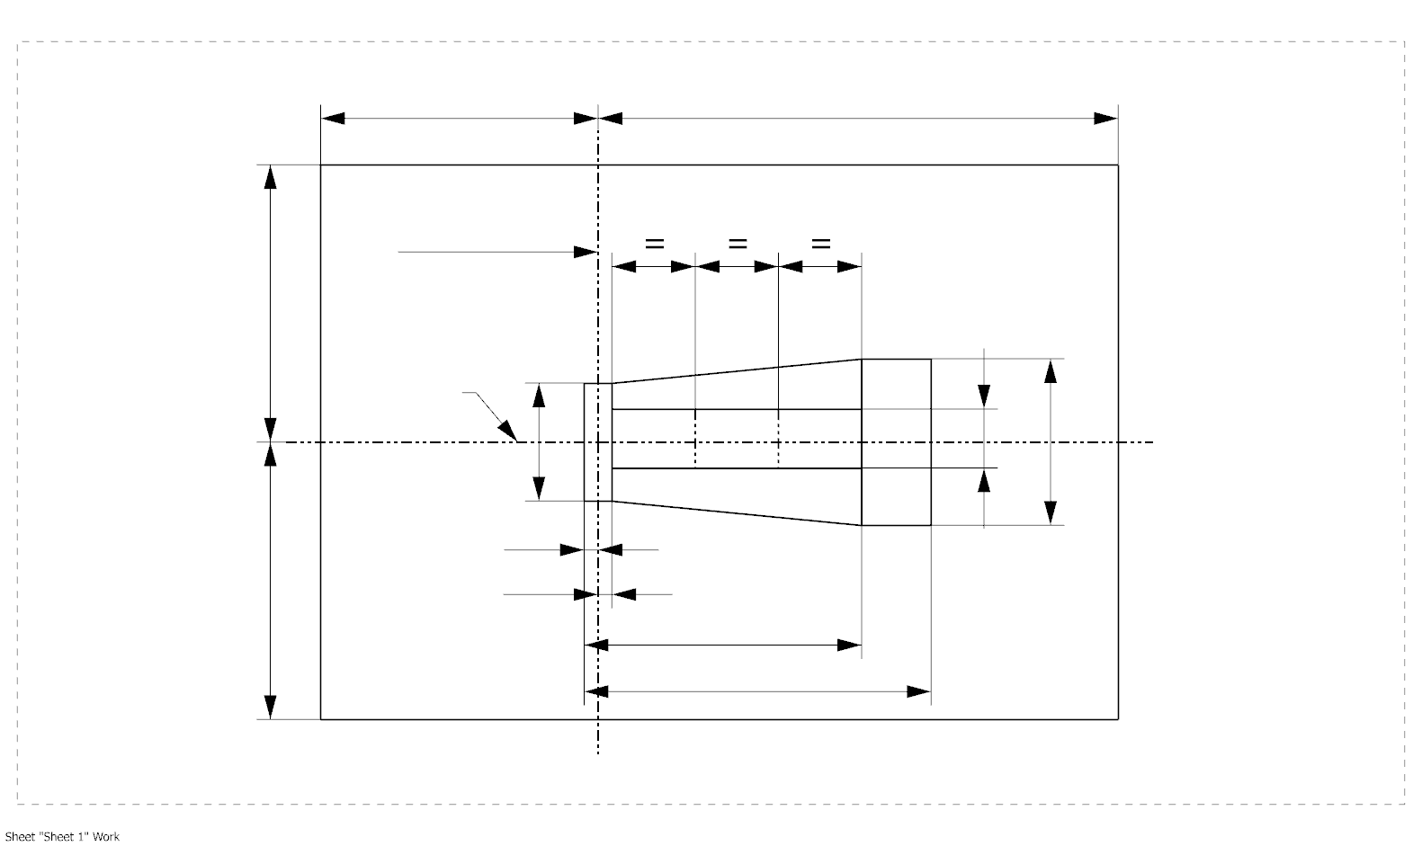

a2

a1/2

**C**

**B**

**B3**

**B2**

**B1**

**A**

a1

Axe de référence

**E**

c1

c2

b1

b2

y1

y1

e

Dans les deux configurations, le contraste est contrôlé à la tension d’essai, au moyen du gabarit de positionnement défini à la figure 5, qui montre les projections depuis les vues A et –A (voir feuille H11/LEDr/1, fig. 1), à savoir le long des plans C, C90 et C270 (tels qu’ils sont définis à la figure 6). ».

*Feuille H11\_LEDr/6*, lire :

«  **Catégorie H11 Feuille H11\_LEDr/6**

# Tableau 3 − Partie 1

# **Valeurs − mesurées aux points d’essai − de l’intensité normalisée (partie noircie de l’ampoule)**

| *Source lumineuse à DEL de fabrication courante* | | |
| --- | --- | --- |
|  | *Intensité minimale en cd/1 000 lm* | *Intensité maximale en cd/1 000 lm* |
|  | C0, C90, C180, C270 | C0, C90, C180, C270 |
| 0° | s.o. | 10 |
| 10° | s.o. | 10 |
| 20° | s.o. | 10 |
| 30° | s.o. | 10 |

La répartition de l’intensité lumineuse telle qu’elle est décrite dans le tableau 3 − partie 1 doit être sensiblement uniforme, ce qui signifie qu’entre deux points adjacents de la grille, l’intensité lumineuse relative est calculée par interpolation linéaire. En cas de doute, cette vérification peut être effectuée en plus de celle des points de la grille indiqués au tableau 3 − partie 1.

*Note : La plage angulaire du tableau 3 − partie 1 est équivalente à la partie noircie de l’ampoule de la source lumineuse à incandescence H11 de catégorie équivalente, qui correspond à l’angle γ3 dans la feuille H11/3.*

# Tableau 3 − Partie 2

# **Valeurs − mesurées aux points d’essai − de l’intensité normalisée (surface exempte de distorsion)**

|  |  |  |  |  |
| --- | --- | --- | --- | --- |
|  | *Source lumineuse à DEL de fabrication courante* | | | |
|  | *Intensité minimale en cd/1 000 lm* | | *Intensité maximale en cd/1 000 lm* | |
|  | Configuration 1 | Configuration 2 | Configuration 1 | Configuration 2 |
|  | C0, C90, C270 | C90, C270 | C0, C90, C270 | C90, C270 |
| 50° | 80 | 100 | 130 | 160 |
| 60° | 80 | 115 | 130 | 175 |
| 70° | 80 | 125 | 130 | 185 |
| 80° | 80 | 130 | 130 | 190 |
| 90° | 80 | 130 | 130 | 190 |
| 100° | 80 | 130 | 130 | 190 |
| 110° | 80 | 125 | 130 | 185 |
| 120° | 80 | 115 | 130 | 175 |
| 130° | 80 | 100 | 130 | 160 |
| 140° | 80 | 80 | 130 | 145 |

La répartition de l’intensité lumineuse telle qu’elle est décrite dans le tableau 3 − partie 2 (à l’exclusion de la zone comprise entre C90 et C270 et, pour la configuration 2, également de celle comprise entre C270 et C90) doit être sensiblement uniforme, ce qui signifie qu’entre deux points adjacents de la grille, l’intensité lumineuse relative est calculée par interpolation linéaire. En cas de doute, cette vérification peut être effectuée en plus de celle des points de la grille indiqués au tableau 3 − partie 2.

*Note : La plage angulaire du tableau 3 − partie 2 est équivalente à la surface exempte de distorsion de la source lumineuse à incandescence H11 de catégorie équivalente, qui correspond aux angles γ2 et γ1 dans la feuille H11/3.*».

*Feuille H11\_LEDr/7*, lire :

«  **Catégorie H11 Feuille H11\_LEDr/7**

# Tableau 3 − Partie 3

# **Valeurs − mesurées aux points d’essai − de l’intensité normalisée (zone d’ombre au niveau de l’entrée de courant de la source lumineuse à incandescence équivalente)**

|  |  |  |  |  |
| --- | --- | --- | --- | --- |
|  | *Source lumineuse à DEL de fabrication courante* | | | |
|  | *Intensité minimale en cd/1 000 lm* | | *Intensité maximale en cd/1 000 lm* | |
|  |  = 90° | |  |  = 90° |
| Plan C | Configuration 1 | Configuration 2 | Configuration 1 | Configuration 2 |
| C0 | 80 | s.o. | 130 | s.o. |
| C30 | 80 | 50 | 130 | 130 |
| C60 | 80 | 110 | 130 | 175 |
| C90 | 80 | 130 | 130 | 190 |
| C120 | 80 | 110 | 130 | 175 |
| C150 | 80 | 50 | 130 | 130 |
| C180 | s.o. | s.o. | s.o. | s.o. |
| C210 | 80 | 50 | 130 | 130 |
| C240 | 80 | 110 | 130 | 175 |
| C270 | 80 | 130 | 130 | 190 |
| C300 | 80 | 110 | 130 | 175 |
| C330 | 80 | 50 | 130 | 130 |
| C360 (= C0) | 80 | s.o. | 130 | s.o. |

La répartition de l’intensité lumineuse telle qu’elle est décrite dans le tableau 3 − partie 3 (à l’exclusion de la zone comprise entre C150 et C210 et, pour la configuration 2, également de celle comprise entre C330 et C30) doit être sensiblement uniforme, ce qui signifie qu’entre deux points adjacents de la grille, l’intensité lumineuse relative est calculée par interpolation linéaire. En cas de doute, cette vérification peut être effectuée en plus de celle des points de la grille indiqués au tableau 3 − partie 3.

*Note : En raison de la zone d’ombre créée (à l’opposé de la zone dépourvue de partie métallique ; voir fig. 4, feuille H11/2) par l’entrée de courant de la source lumineuse à incandescence H11 de catégorie équivalente, le plan C180 n’est visé par aucune prescription.* ».

II. Justification

1. Il est proposé, dans le présent document, de prévoir une approche supplémentaire (configuration 2) pour la catégorie de sources lumineuses à DEL de remplacement H11, en modifiant la feuille de la catégorie existante dans les sections suivantes :

* Prescriptions pour l’écran de contrôle (caractéristiques du champ proche ; feuille H11\_LEDr/3) ;
* Répartition de l’intensité lumineuse normalisée (caractéristiques du champ lointain ; feuilles H11\_LEDr/6 et H11\_LEDr/7).

2. L’approche existante pour la catégorie de sources lumineuses à DEL de remplacement H11, fondée sur l’équivalence photométrique totale, est conservée et devient la configuration 1.

3. Les spécifications ci-après existent déjà pour la configuration 1 et s’appliqueront également à la configuration 2. En conséquence, aucune modification n’est nécessaire dans les parties correspondantes de la feuille de la catégorie :

* Caractéristiques mécaniques et géométriques ;
* Caractéristiques électriques ;
* Caractéristiques thermiques ;
* Flux lumineux, couleur et contraste.

4. Les spécifications proposées pour la configuration 2 décrivent une émission bidirectionnelle, qui permet aux dispositifs d’éclairage de la route de produire un faisceau plus efficace. Cela a été récemment confirmé par de nombreuses mesures de projecteurs, qui sont requises pour l’homologation de type nationale d’une source lumineuse à DEL de remplacement en Allemagne et en France. Toutes ces mesures montrent que le faisceau est pleinement conforme aux prescriptions suivantes :

* Autant ou davantage de lumière dans la plage réglementée (de 25 à 75 m devant la voiture) ;
* Autant ou moins de lumière dans la plage non réglementée (moins de 25 m devant la voiture) ;
* Aucune augmentation des valeurs d’intensité dans la zone d’éblouissement du faisceau.

5. En outre, le principe technique de la source lumineuse a été analysé et confirmé lors d’une séance de démonstration en laboratoire organisée par l’équipe SR avec une sélection de projecteurs représentatifs (voir le document informel TFSR-17-05).

1. \* Conformément au programme de travail du Comité des transports intérieurs pour 2024 tel qu’il figure dans le projet de budget-programme pour 2024 (A/78/6 (Sect. 20), tableau 20.5), le Forum mondial a pour mission d’élaborer, d’harmoniser et de mettre à jour les Règlements ONU en vue d’améliorer les caractéristiques fonctionnelles des véhicules. Le présent document est soumis en vertu de ce mandat. [↑](#footnote-ref-2)